18 января проведены квиз и презентация Молодёжного парламента города Москвы
30.01.2024
18 января в стенах МФЮА проведены квиз и презентация Молодёжного парламента города Москвы.
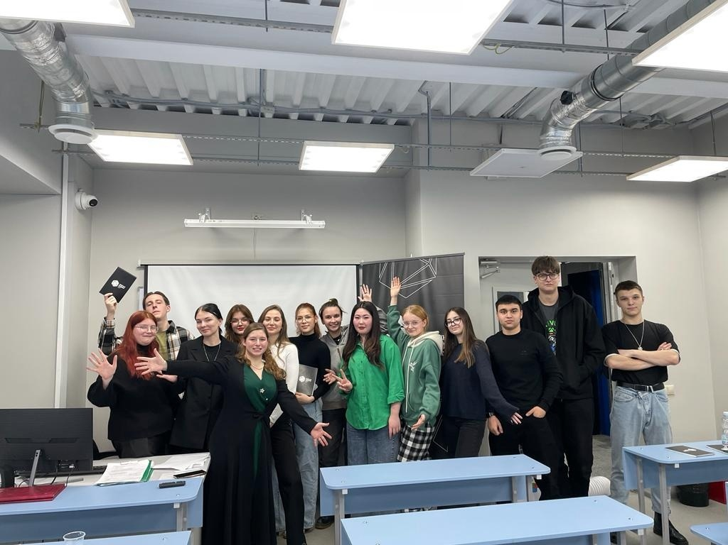

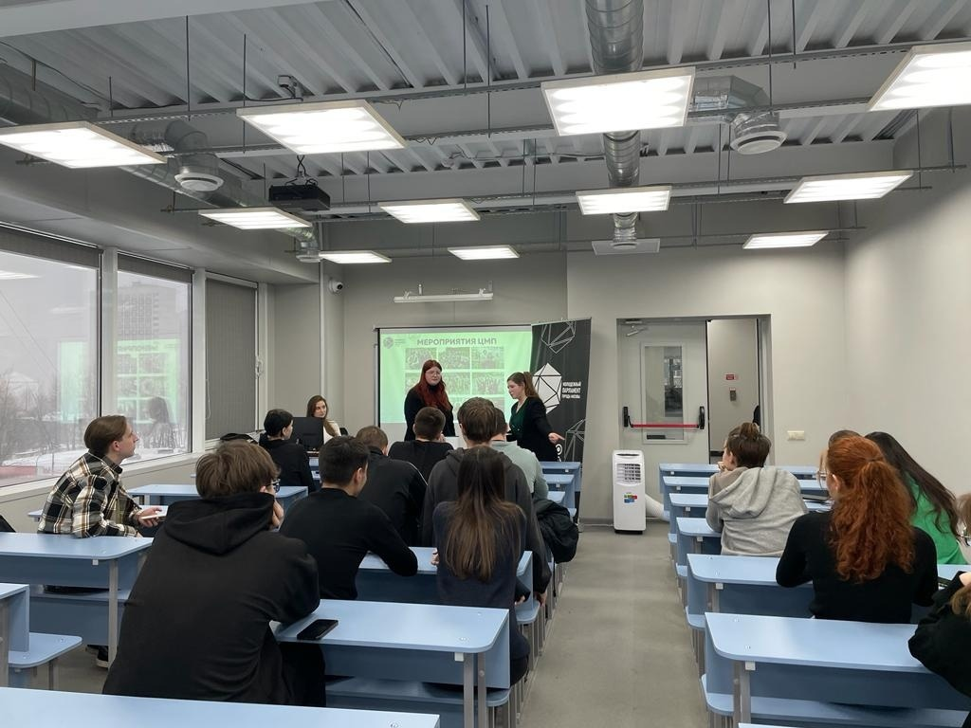

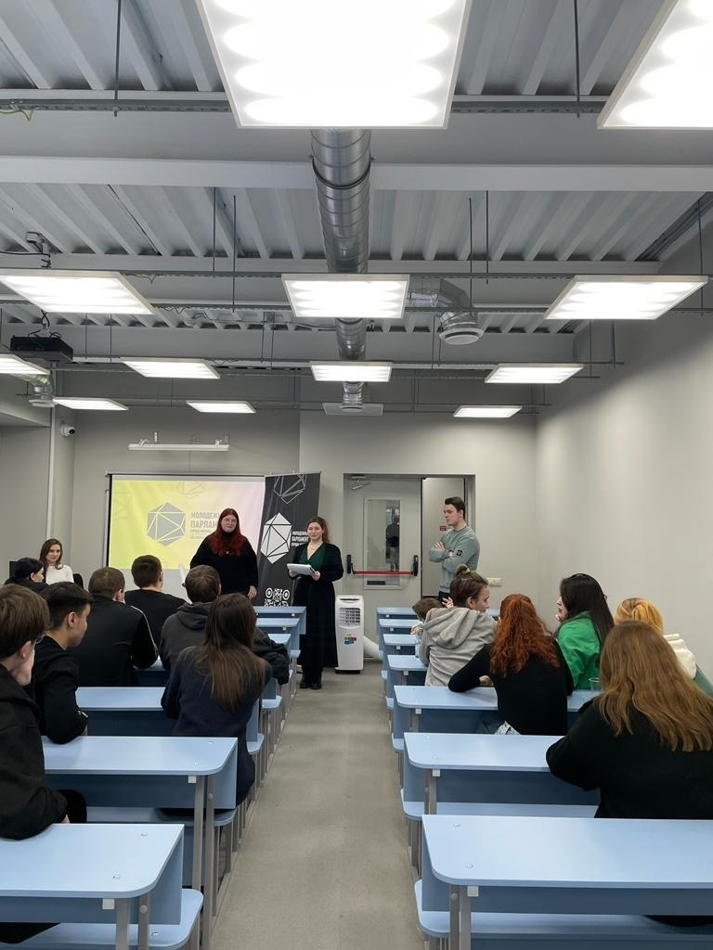

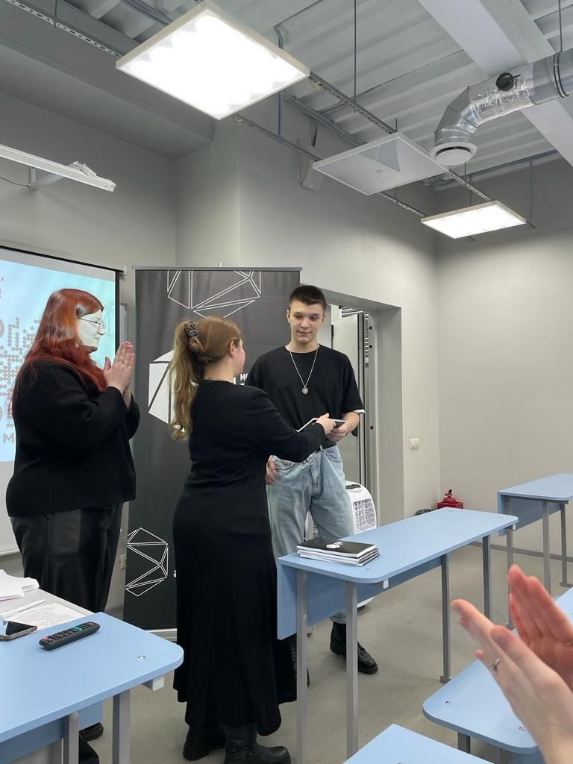

Адрес страницы: http://sevorehovo-borisovo.mos.ru/molodezhnaya-palata-rayona/zhizn-molodyezhnoy-palaty/detail/12135049.html
Управа района Орехово-Борисово Северное города Москвы

